# 麒麟操作系统

## 简介

国产化操作系统

银河麒麟系统安装包  
链接：https://pan.baidu.com/s/1CWym2-Sj1H1u53VSE_argg  
提取码：js4s

## 安装

使用 VMware 安装

创建虚拟机

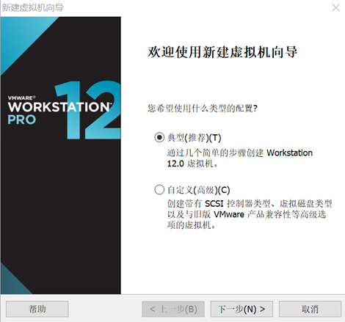

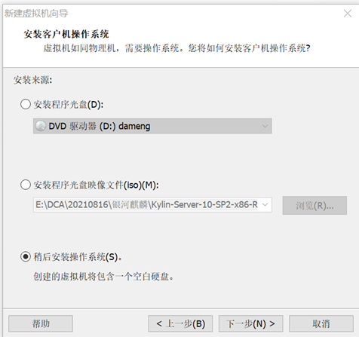

注意版本的选择，银河麒麟10系统是Ubuntu，我之前都是创建Centos的虚拟机，第一次创建银河麒麟10，忘记修改版本了。

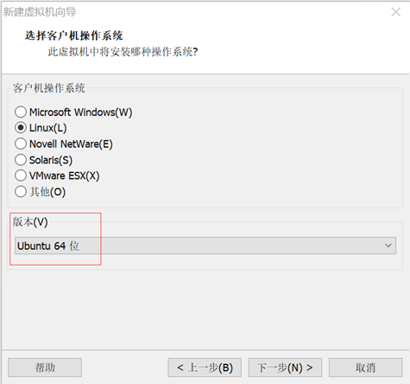

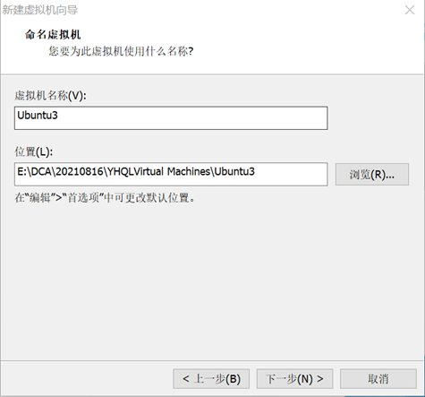

注意：我一开始设置为12G，后面安装失败，因为银河麒麟系统最小安装需要至少13点几G，但是如果要安装达梦数据库等，我推荐磁盘空间为 40-50G。

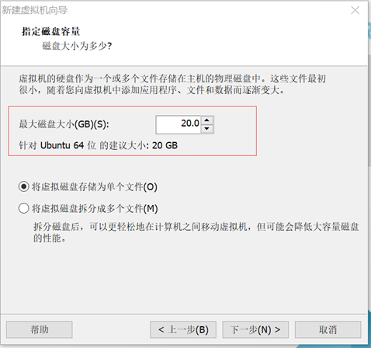

内存 2-4G

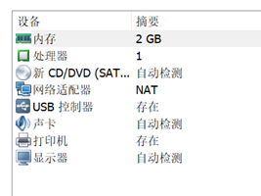

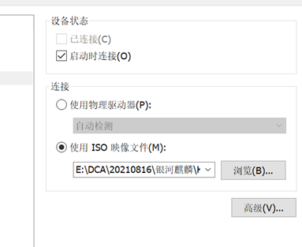

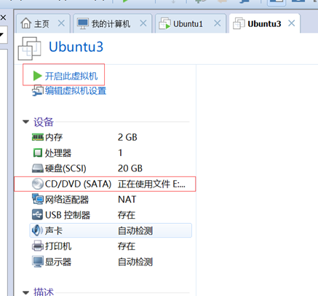

因为我本地空间不大，所有我没有用图形化，选择的最小安装。

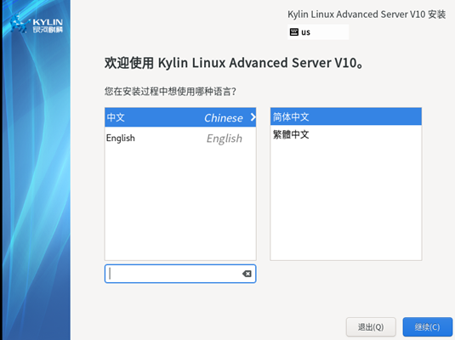

我只点了这四个地方，安装位置需要点进去看一下，不一定需要做出修改，反正不点进去看一下无法进行安装。Root密码根据需求设置，打开网络配置主机名。

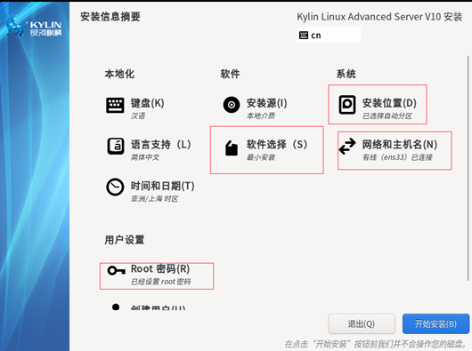

安装好后重启，会看到下面这个界面，其他先不管，选择接受许可协议。

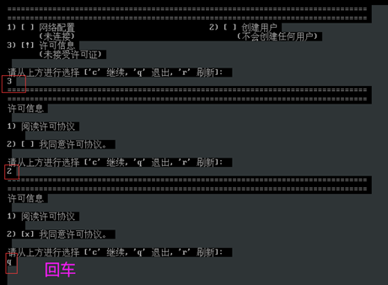

登录进去后，发现Ifconfig用不了(试了好多种办法都安装不上)，只能用ip addr，可以看到网卡有问题。

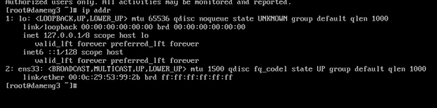

接下来配置网卡。

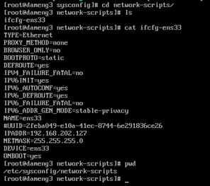

注意：一开始我ip配置成192.169.202.127了，和我主机网络不在一个网段，怎么ping都ping不通。

我重启网络感觉不起作用，reboot后再查ip就出来了。

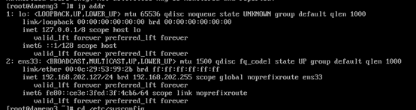

在本地ping试试，可以ping通。

